假定某企业正在开发一作品版权登记系统，其中有一个用例“登记绘画版权”，该用例大致流程为：
用户上传绘画并填写基本信息（如标题、作者、登记时间、作品类型等），系统检查绘画分辨率（至少800*600）并自动生成特征值（哈希指纹），然后将该特征值与库中已存证绘画的特征值进行比对，如果相似度低于阈值，则进行版权登记；否则拒绝登记，并对比展示与之最相似的一副已存证绘画（即：与该作品重复了）。
要求：针对上述用例及需求，
（1）指出该用例涉及哪些类，每个类的职责是什么？
（2）绘制UML分析类图。
（2）绘制UML顺序图。

（1）
用户类：上传作品和相关信息。
登记控制器：负责登记和流程控制
绘画检查类：分辨率检查和特征值生成
相似度比较类：将特征值与库中已存证绘画的特征值进行比对
特征库：存储和管理特征值数据
绘画库：封装绘画作品的基本信息和特征值
登记类：版权登记

（2）分析类图
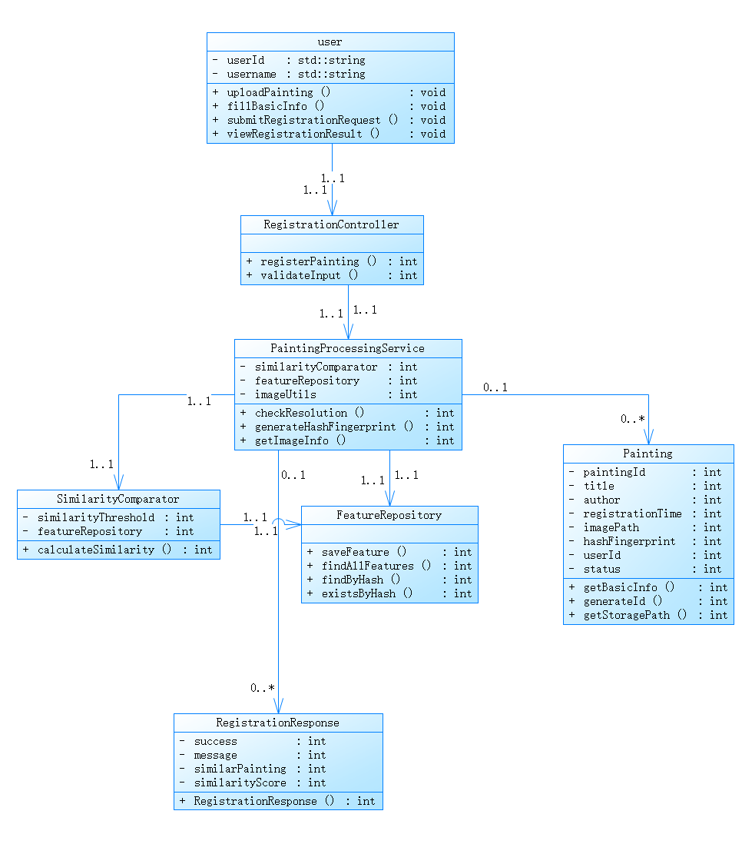

- 顺序图
